**Class Assignment 2 Report**

**1. Which requirements I implemented**

**Bvh file의 format을 공부했습니다. Bvh file은 기본적으로 HIERARCHY에서 계층적인 구조를 이용해 각 joint를 표현합니다. 계층을 타고 갔을 때에는 glPushMatrix()를 통해 stack을 쌓고 빠져나올 때 glPopMatrix()를 통해 빠져나옵니다. Offset은 X, Y, Z 로 표현 되며 그 offset의 부모로부터의 Segment입니다. Channel은 joint와 root에서 나타나며 joint에는 XPOSITION, YPOSITION, ZPOSITION, XROTATION, YROTATION, ZROTATION 6 종류가 있으며 각 joint의 channel 역시 조상 Joint 에 영향을 받습니다. MOTION에서 움직임의 정보가 담겨있습니다. Frames에는 frame의 개수가 있으며 frame time에는 1 frame 당 처리되는 시간이 담겨 있습니다. 이것의 역수는 FPS가 됩니다. 나머지 부분에서 root와 joint에 대응되는 숫자가 차례로 나오게 됩니다. 이것이 순차적으로 계산이 될 때 움직이는 Skeleton이 구현이 됩니다. 애니메이션이 처음에 초기 상태로 있기 위해 t pose (0,0,0) 인 상태를 motion 전에 넣어줍니다. 이제 space 버튼을 눌렀을 때 key_callback 함수를 통해 space 가 True 일 때 t 값이 1 씩 증가하면서 motion을 rendering하게 됩니다.**

**2. A few screenshot images of my program with**

**download bvh files**

**1. 요가 자세입니다.**

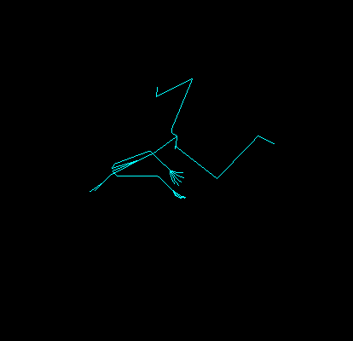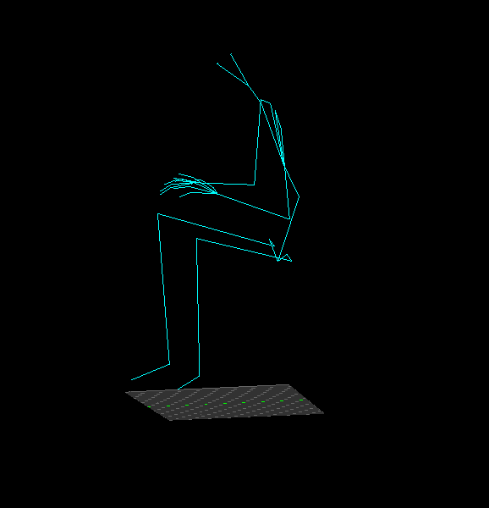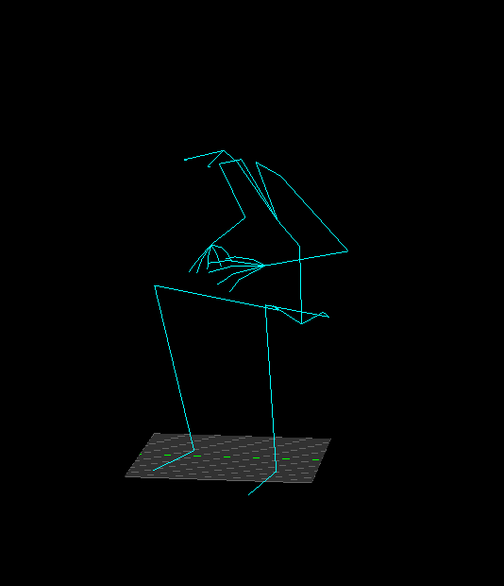**2. 앉아 있는 자세입니다.**

**3. 점프 하는 포즈와 차려는 포즈입니다.**